ООО «ПКФ СПЕЦТОРГ-ЕКАТЕРИНБУРГ»

Юр. адрес: 620050, г. Екатеринбург, ул. Шувакишская, д. 2-Б, офис 1
ИНН 6678059764 КПП 667301001 ОГРН 1156658022894
Расч/счет:40702810662390000344 Кор/счет: 30101810900000000795
Банк: ПАО КБ «УБРИР» г. Екатеринбург БИК 046577795

Контакты: тел.(343) 351-73-12, 322-95-66ф ; 8-900-041-07-42

E-mail: sapogova-77@mail.ru

КОММЕРЧЕСКОЕ ПРЕДЛОЖЕНИЕ
ЗИМА 2016/2017

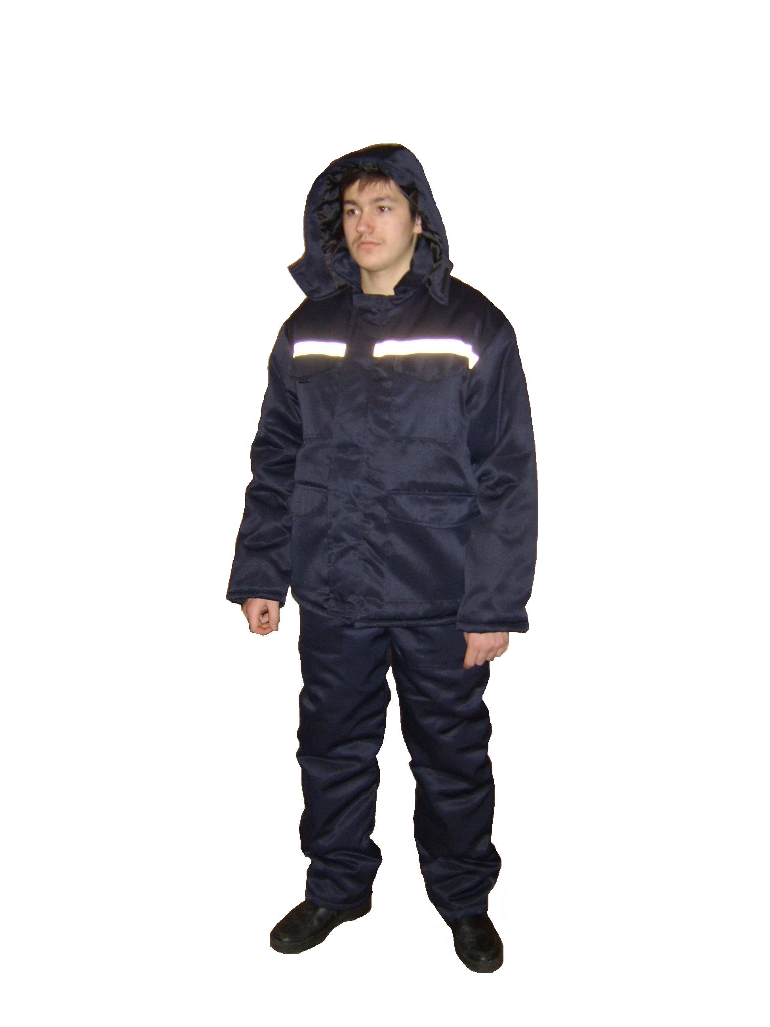 | Костюм «Мастер-С» (2 клим. пояс)  Куртка + полукомбинезон. Костюм со светоотражающими полосами шириной 2,5 см.  Прямая куртка с застежкой на «молнию» и ветрозащитным клапаном, съемным утепленным капюшоном. Полукомбинезон с застежкой на «молнию». Цвет темно-синий.  Ткань: "Гретта" 220 гр. м.кв., полиэфир-50%, хлопок -50%.  Утеплитель: синтепон 300 гр. м.кв. Подкладка: 100%-п/э 210 гр. м.кв.  Размеры: 88-92, 96-100, 104-108. 112-16, 120-124.  Рост: 170-176, 182-188.  ТР ТС 019/2011 | СПЕЦ.ЦЕНА!  1430-00  СТАРАЯ ЦЕНА  1700-00
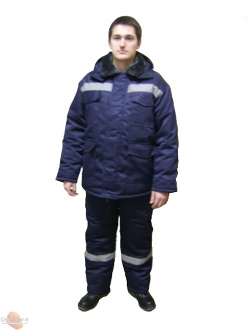 | Новинка!  Утепленный костюм "Мастер" с меховым воротником.  Куртка, полукомбинезон. Костюм со светоотражающими полосами шириной 5 см.  Прямая куртка с застежкой на тракторную «молнию» и ветрозащитным клапаном, съемным утепленным капюшоном, воротником из искусственного меха.  Полукомбинезон с застежкой на «молнию».  Цвет: темно-синий.  Ткань: «Грета» полиэфир-50%, хлопок -50%. Утеплитель: синтепон 300 гр/м. кв.  Подкладка: 100%-п/э 210 гр. м.кв  Размеры: 96-100, 104-108. 112-116, 120-124.  Рост: 170-176, 182-188. | СПЕЦ.ЦЕНА!  1750-00  СТАРАЯ ЦЕНА  1900-00
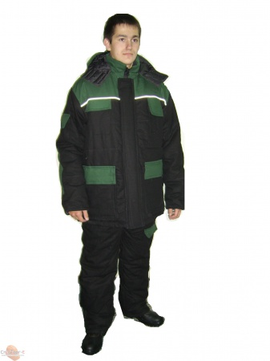 | Костюм "Сибирь" (особоутепленный)  Костюм особо утепленный: удлиненная куртка и полукомбинезон.  Сырье: Ткань «Канвас», синтепон в куртке 450 г/м2., в полукомбинезоне 300 г/м2., Таффета 190 г/м2.  Описание: хлопок, 100%., ветрозащитная.  Подкладка: 100% п/э. 210 гр. м.кв  Удлиненная куртка черная с зеленым.  Утеплитель состоит из 2-х слоев синтепона: 150+300 г/м2. Подкладка стеганая.  Кокетки и налокотники усилены 2-м слоем ткани. Воротник стойка. Застёжка на 2-хстороннюю "молнию", закрыта двойной ветрозащитной планкой. Капюшон легко регулируется по объему с помощью клейкой ленты спереди и хлястика сзади. Куртка имеет множество функциональных утепленных карманов закрытых клапанами. Рукава с полушерстяными манжетами, что позволит защитить человека от ветра и снега.  Полукомбинезон черный с зеленым.  Утеплитель: 2 слоя синтепона по 150 г/м2.  На полукомбинезоне имеется 2 накладных кармана и карман с клапаном. С помощью бретелей и резинки в области поясницы, полукомбинезон быстро подгоняется под фигуру человека. Внизу брючины снабжены молнией, что без труда позволит надевать полукомбинезон поверх валенок.. | 3800
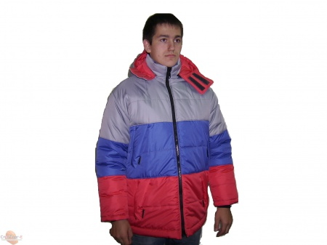 | Куртка "Евразия"  Удлиненная куртка  Сырье: Ткань «Дюспо Милки» 240 г/м2., синтепон 450 г/м2., Таффета 190 г/м2  Описание: Ткань Дюспо Милки влаго-ветрозащитная.  Утеплитель состоит из 2-х слоев синтепона: 150+300 г/м2. Подкладка стеганая.  Кокетки, плечи, нижняя часть рукава и нижняя часть куртки сзади усилены 2-м слоем ткани. Воротник стойка. Застёжка на 2-хстороннюю "молнию. Капюшон легко регулируется по объему с помощью клейкой ленты спереди и хлястика сзади. Утепленные карманы под клапанами. Рукава с полушерстяными манжетами, что позволит защитить человека от ветра и снега.  Куртка рекомендуется для ИТР, кладовщиков, прорабов при работе на открытом воздухе или в не отапливаемых помещениях, а также можно использовать для активного отдыха в холодное время года. | Акция!!!  1500-00
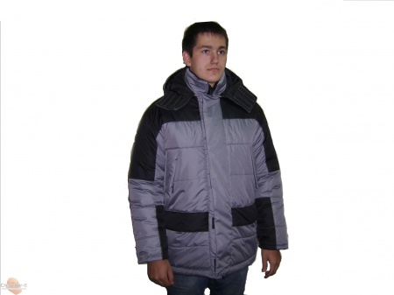 | Куртка "Европа" серая  Удлиненная куртка серая с черным  Сырье: Ткань Дюспо Милки 240 г/м2., синтепон 450 г/м2., Таффета 190 г/м2  Описание: Ткань Дюспо Милки влаго-ветрозащитная.  Утеплитель состоит из 2-х слоев синтепона: 150+300 г/м2. Подкладка стеганая.  Кокетки, плечи, нижняя часть рукава и нижняя часть куртки сзади усилены 2-м слоем ткани. Воротник стойка. Застёжка на 2-хстороннюю "молнию", закрыта двойной ветрозащитной планкой. Капюшон легко регулируется по объему с помощью клейкой ленты спереди и хлястика сзади. Утепленные карманы под клапанами. Рукава с полушерстяными манжетами, что позволит защитить человека от ветра и снега. | 1750
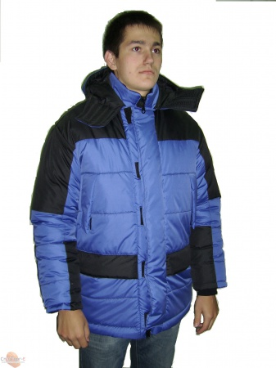 | Куртка "Европа" синяя  Удлиненная куртка синяя с черным  Сырье: Ткань Дюспо Милки 240 г/м2., синтепон 450 г/м2., Таффета 190 г/м2.  Описание: Ткань Дюспо Милки влаго-ветрозащитная.  Утеплитель состоит из 2-х слоев синтепона: 150+300 г/м2. Подкладка стеганая.  Кокетки, плечи, нижняя часть рукава и нижняя часть куртки сзади усилены 2-м слоем ткани. Воротник стойка. Застёжка на 2-хстороннюю "молнию", закрыта двойной ветрозащитной планкой. Капюшон легко регулируется по объему с помощью клейкой ленты спереди и хлястика сзади. Утепленные карманы под клапанами. Рукава с полушерстяными манжетами, что позволит защитить человека от ветра и снега.  Куртка рекомендуется для ИТР, кладовщиков, прорабов при работе на открытом воздухе или в не отапливаемых помещениях, а также можно использовать для активного отдыха в холодное время года. | 1750
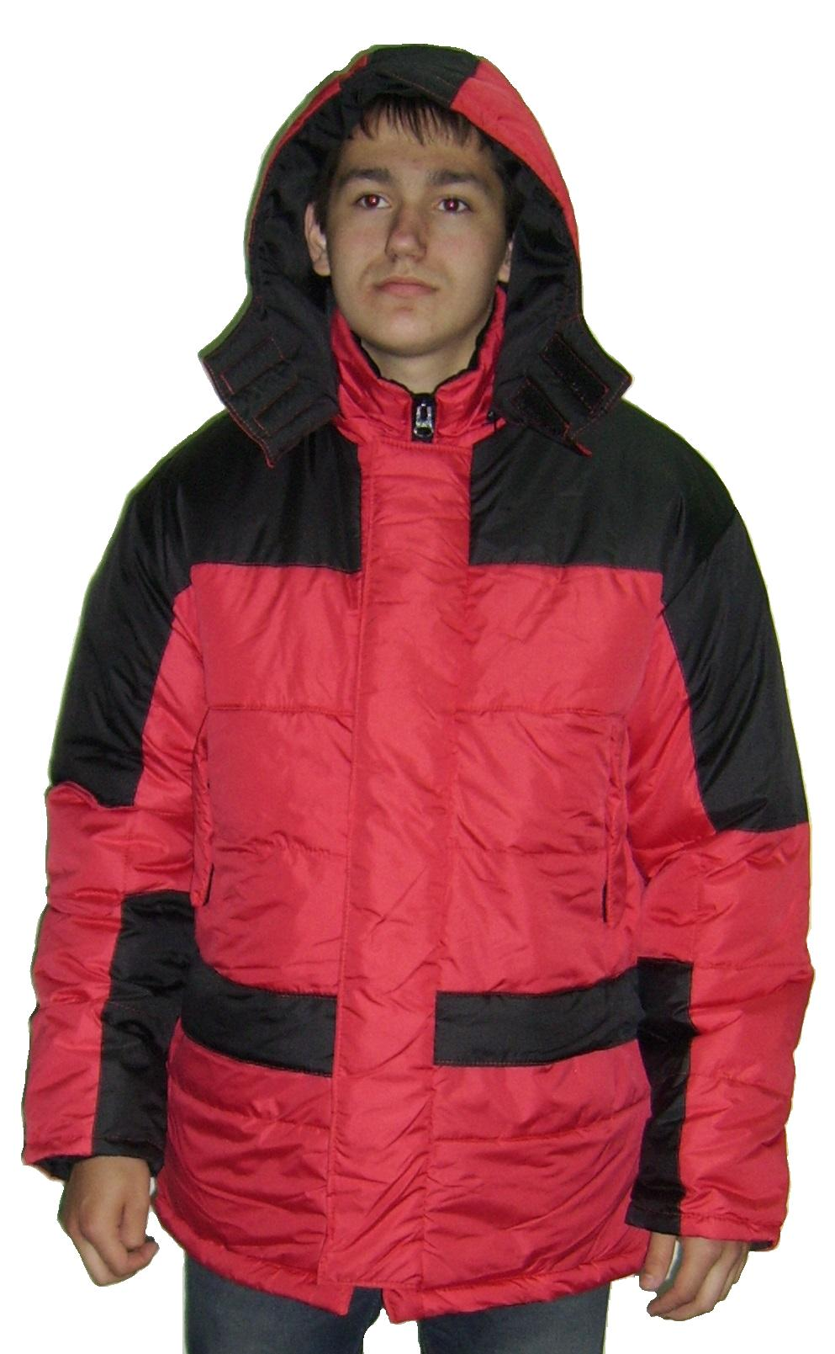 | Куртка «Европа» красная  Удлиненная куртка красная с черным  Сырье: Ткань Дюспо Милки 240 г/м2., синтепон 450 г/м2., Таффета 190 г/м2  Описание: Ткань Дюспо Милки влаго-ветрозащитная.  Утеплитель состоит из 2-х слоев синтепона: 150+300 г/м2 Подкладка стеганая.  Кокетки, плечи, нижняя часть рукава и нижняя часть куртки сзади усилены 2-м слоем ткани. Застёжка на 2-хстороннюю "молнию", закрыта двойной ветрозащитной планкой. Воротник стойка. Капюшон легко регулируется по объему с помощью клейкой ленты спереди и хлястика сзади. Утепленные карманы под клапанами. Рукава с полушерстяными манжетами, что позволит защитить человека от ветра и снега.  Куртка рекомендуется для ИТР, кладовщиков, прорабов при работе на улице, а также можно использовать для активного отдыха в холодное время года. | 1750
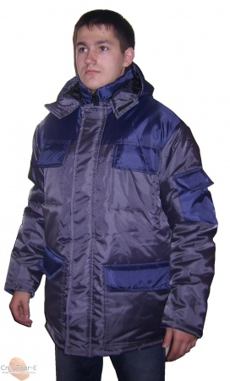 | Куртка "Прораб" (серый с синим)  Сырье: Оксфорд 240 г/м2., синтепон 300 г/м2., Таффета 190 г/м2.  Описание: Ткань Оксфорд, 100% п/э., влаго-ветрозащитная. Подкладка: 100%п/э.  Куртка отлично сочетается с утепленным полукомбинезоном и рекомендуется для ИТР, кладовщиков, прорабов при работе на открытом воздухе или в не отапливаемых помещениях, а также можно использовать для активного отдыха в холодное время года.  Размер:44-46,48-50,52-54,56-58,60-62  Рост: 170-176, 182-188 | 1150
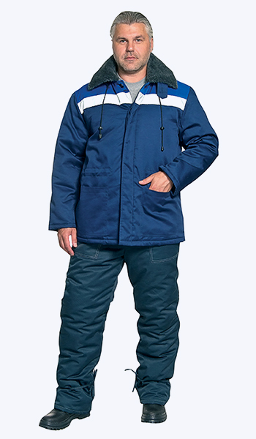 | Куртка «Бригадир»  Куртка прямого силуэта, кокетка контрастного цвета, с притачной светоотражающей полосой. Центральная застежка на пуговицы.  Воротник из искусственного меха. Отстегивающийся регулируемый капюшон. Вместительные боковые карманы. Низ рукава регулируется хлястиком, застежкой на пуговицы. Классическое сочетание основного темно-синего цвета с васильковой кокеткой и светоотражающей полосой, придает современный вид.  Цвет: темно-синий с васильковой отделкой.  Защитные свойства: Тн, Ми, З  Ткань верха: смесовая (50% п/э +50% х/б), ВО  Утеплитель: синтепон 360г/м2  Подкладка: 100% п/э | 1020  Под заказ
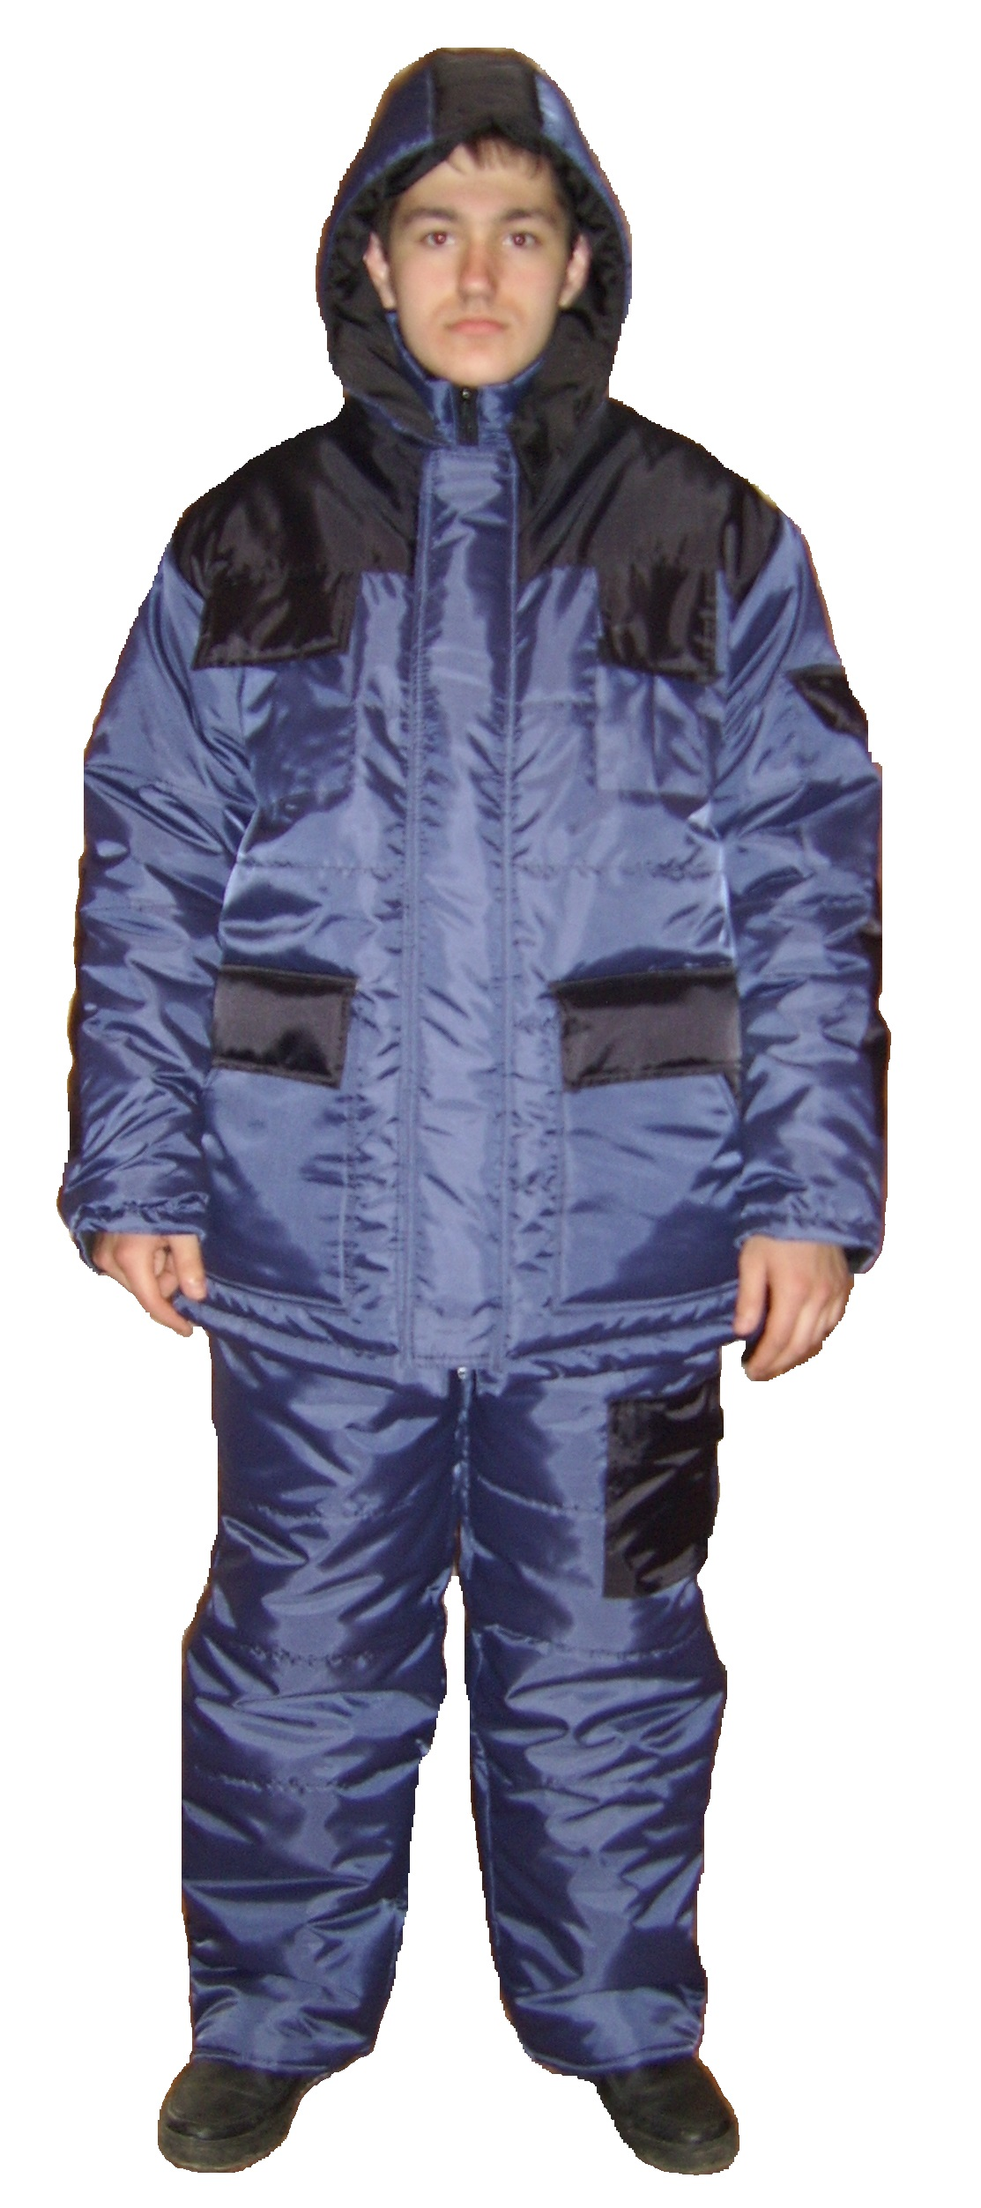 | Костюм "Беркут" синий с черным (особоутепленный)  Костюм особо утепленный: удлиненная куртка и полукомбинезон.  Сырье: Оксфорд 240 г/м2., синтепон в куртке 450 г/м2., в полукомбинезоне 300 г/м2., Таффета 190 г/м2.  Описание: Ткань Оксфорд, 100% п/э., влаго-ветрозащитная.  Подкладка: 100% п/э.210 гр. м.кв  Удлиненная куртка синяя с черным  Утеплитель состоит из 2-х слоев синтепона: 150+300 г/м2 Подкладка стеганая.  Кокетки и налокотники усилены 2-м слоем ткани. Воротник стойка. Застёжка на 2-хстороннюю "молнию", закрыта двойной ветрозащитной планкой. Капюшон легко регулируется по объему с помощью клейкой ленты спереди и хлястика сзади. Куртка имеет множество функциональных утепленных карманов закрытых клапанами. Рукава с полушерстяными манжетами, что позволит защитить человека от ветра и снега.  Полукомбинезон синий с черным.  Утеплитель: 2 слоя синтепона по 150 г/м2.  На полукомбинезоне имеется 2 накладных кармана и карман с клапаном. С помощью бретелей и резинки в области поясницы, полукомбинезон быстро подгоняется под фигуру человека. Внизу брючины снабжены молнией, что без труда позволит надевать полукомбинезон поверх валенок.  Костюм рекомендуется для работ на открытом воздухе или в не отапливаемых помещениях в особо холодное время года, а также можно использовать для зимней рыбалки. | 3350
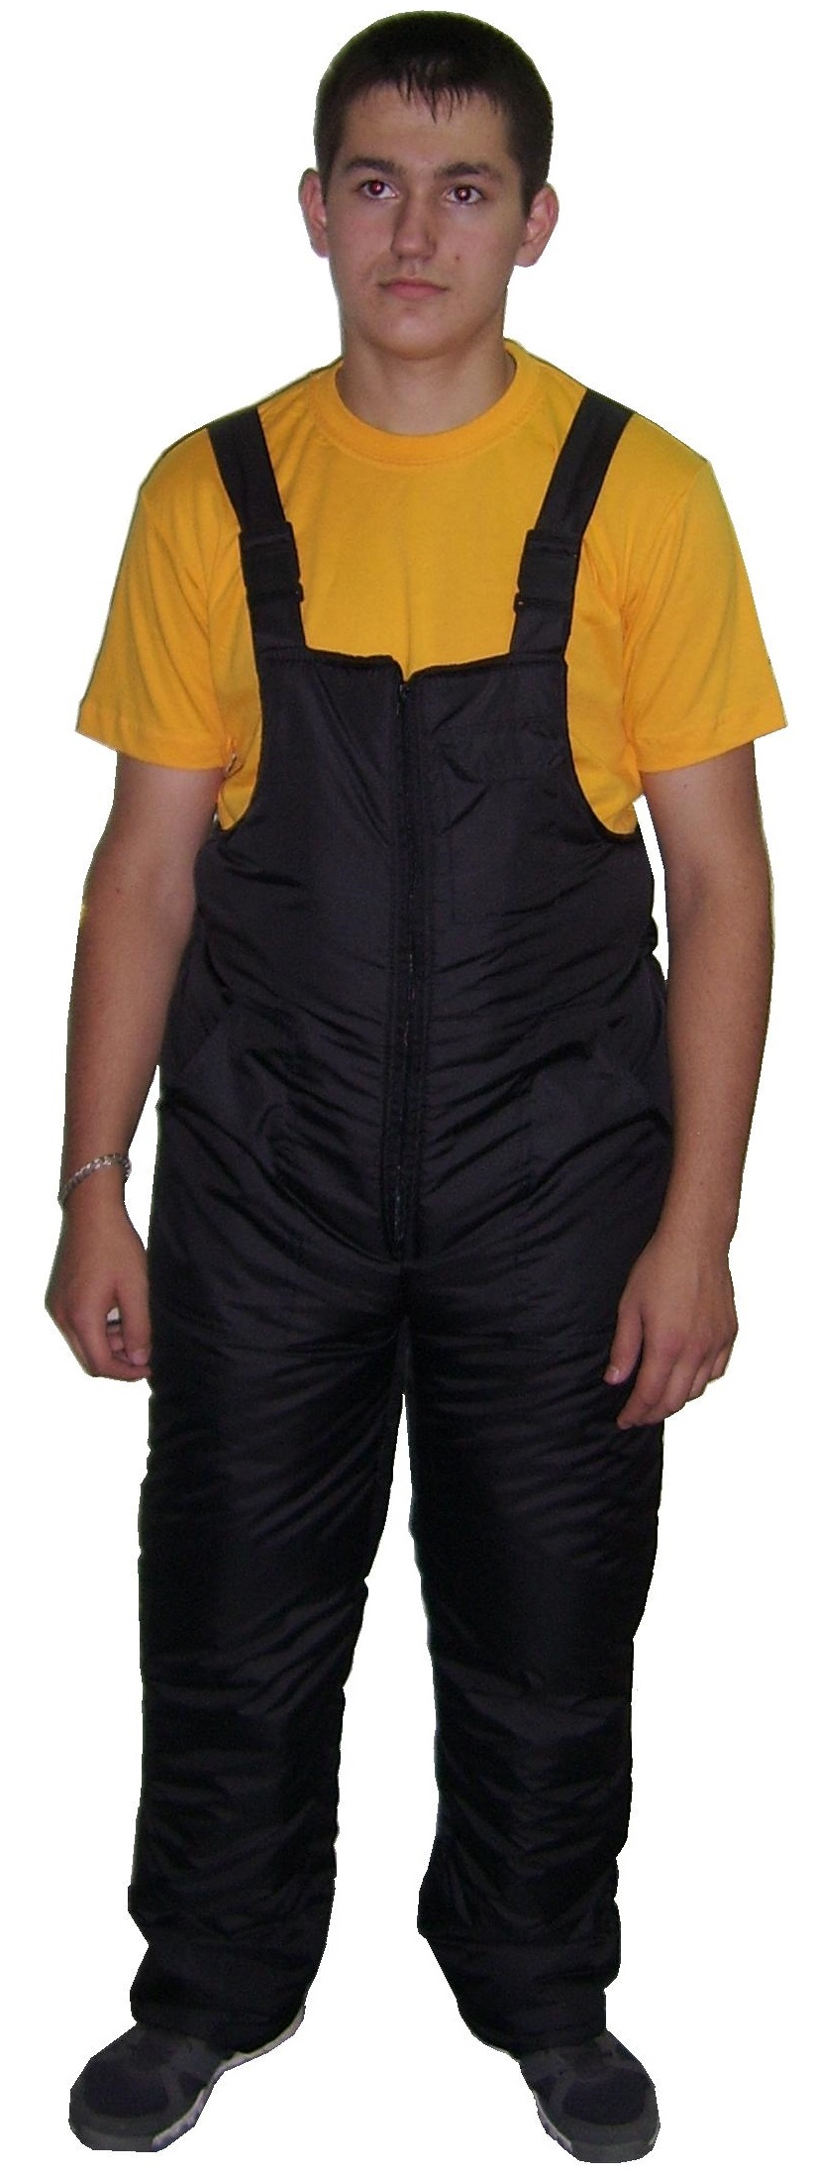 | Полукомбинезон «Европа» черный  Сырье: Ткань Дюспо Милки 240 г/м2., синтепон 300 г/м2., Таффета 190 г/м2  Описание: Ткань Дюспо Милки влаго-ветрозащитная.  Утеплитель: синтепона: 300 г/м2.  Полукомбинезон имеет 2 накладных кармана по бокам и верхний карман с клапаном.  Полукомбинезон в сочетании с курткой «Европа» рекомендуется для ИТР, кладовщиков, прорабов при работе на улице, а также можно использовать для активного отдыха в холодное время года.  Размер: 44-46, 48-50, 52-54, 56-58, 60-62  Рост: 170-176, 182-188 | СПЕЦ.ЦЕНА!  800-00  СТАРАЯ ЦЕНА  920-00
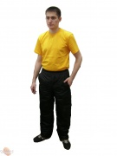 | Брюки "Европа" черные  Сырье: Ткань «Дюспо» Милки 240 г/кв.м., синтепон 300 гр/кв. м., Таффета 210 г/кв.м.  Описание: Ткань Дюспо Милки влаго-ветрозащитная.  Утеплитель: синтепона: 300 гр/кв. м.  Брюки с двумя накладными карманами по бокам и одним задним.  Брюки в сочетании с курткой «Европа», «Евразия» рекомендуется для ИТР, кладовщиков, прорабов при работе на улице, а также можно использовать для активного отдыха в холодное время года.  Размер: 44-46, 48-50, 52-54, 56-58, 60-62  Рост: 170-176, 182-188. | СПЕЦ.ЦЕНА!  690-00  СТАРАЯ ЦЕНА  890-00
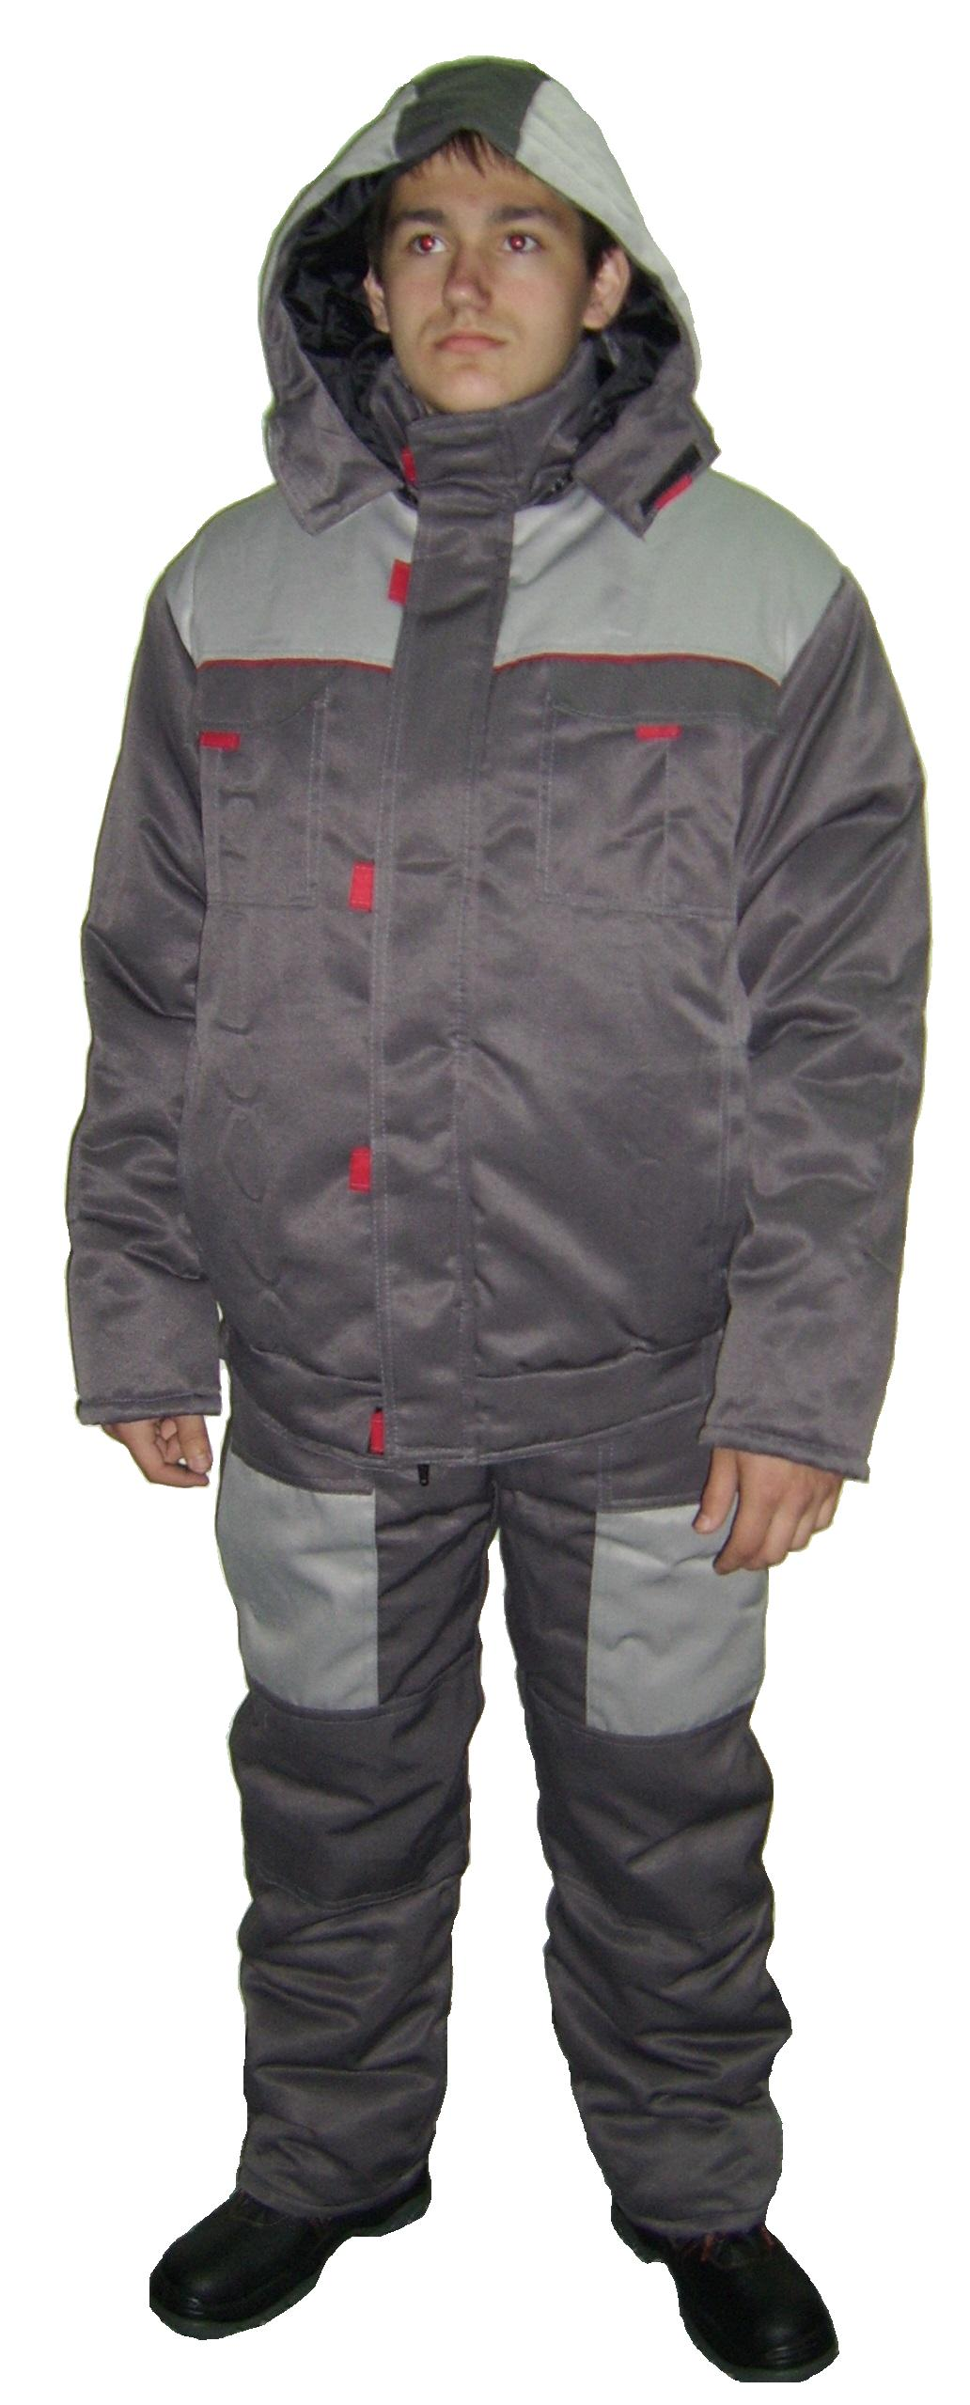 | Костюм «Фаворит» (серый) утепленный  3 клим. пояс  Костюм зимний: куртка укороченная, полукомбинезон тёмно-серый с серым  Сырье: Смесовая, синтепон, Таффета  Описание: Ткань Гретта 50 % п/э, 50% х/б, пов. пл. 215 г/м2. Утеплитель: синтепон, в куртке 300 г/м2., в полукомбинезоне 300г/м2. Подкладка: 100% п/э.210 гр.м.кв  Укороченная куртка темно-серая с светло-серой кокеткой и красной отделкой.  Застёжка на 2-хстороннюю "молнию", закрыта ветрозащитной планкой. Воротник стойка. Отстегивающийся утепленный капюшон застегивается на липкую ленту. Куртка оснащена множеством функциональных карманов. Рукава усилены налокотниками. Рукава с полушерстяными манжетами, что позволит защитить человека от ветра и снега.  Полукомбинезон имеет 2 накладных кармана по бокам и верхний карман с клапаном. Передняя часть полукомбинезона в области бедра и колена усилена 2-м слоем ткани.  Светло-серая и красная отделка костюма делает человека заметным в условиях плохой видимости.  Костюм рекомендуется для работы на открытом воздухе или в не отапливаемых помещениях в зимнее время года в условиях плохой видимости. | СПЕЦ.ЦЕНА!  1900-00  СТАРАЯ ЦЕНА  2100-00
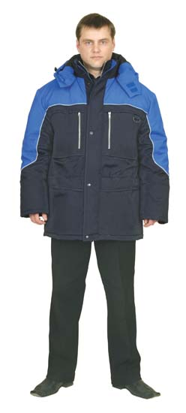 | Куртка "Вега"  Ткань смесовая  Цвет: синий с васильковым, светоотражающий кант.  Материалы:  основная: смесовая (77% полиэфир, 23% хлопок) пл.138 г/м2, ВО  подкладка: 100% полиэфир  утеплитель: синтепон пл.360 г/м2 | 1980  Под заказ
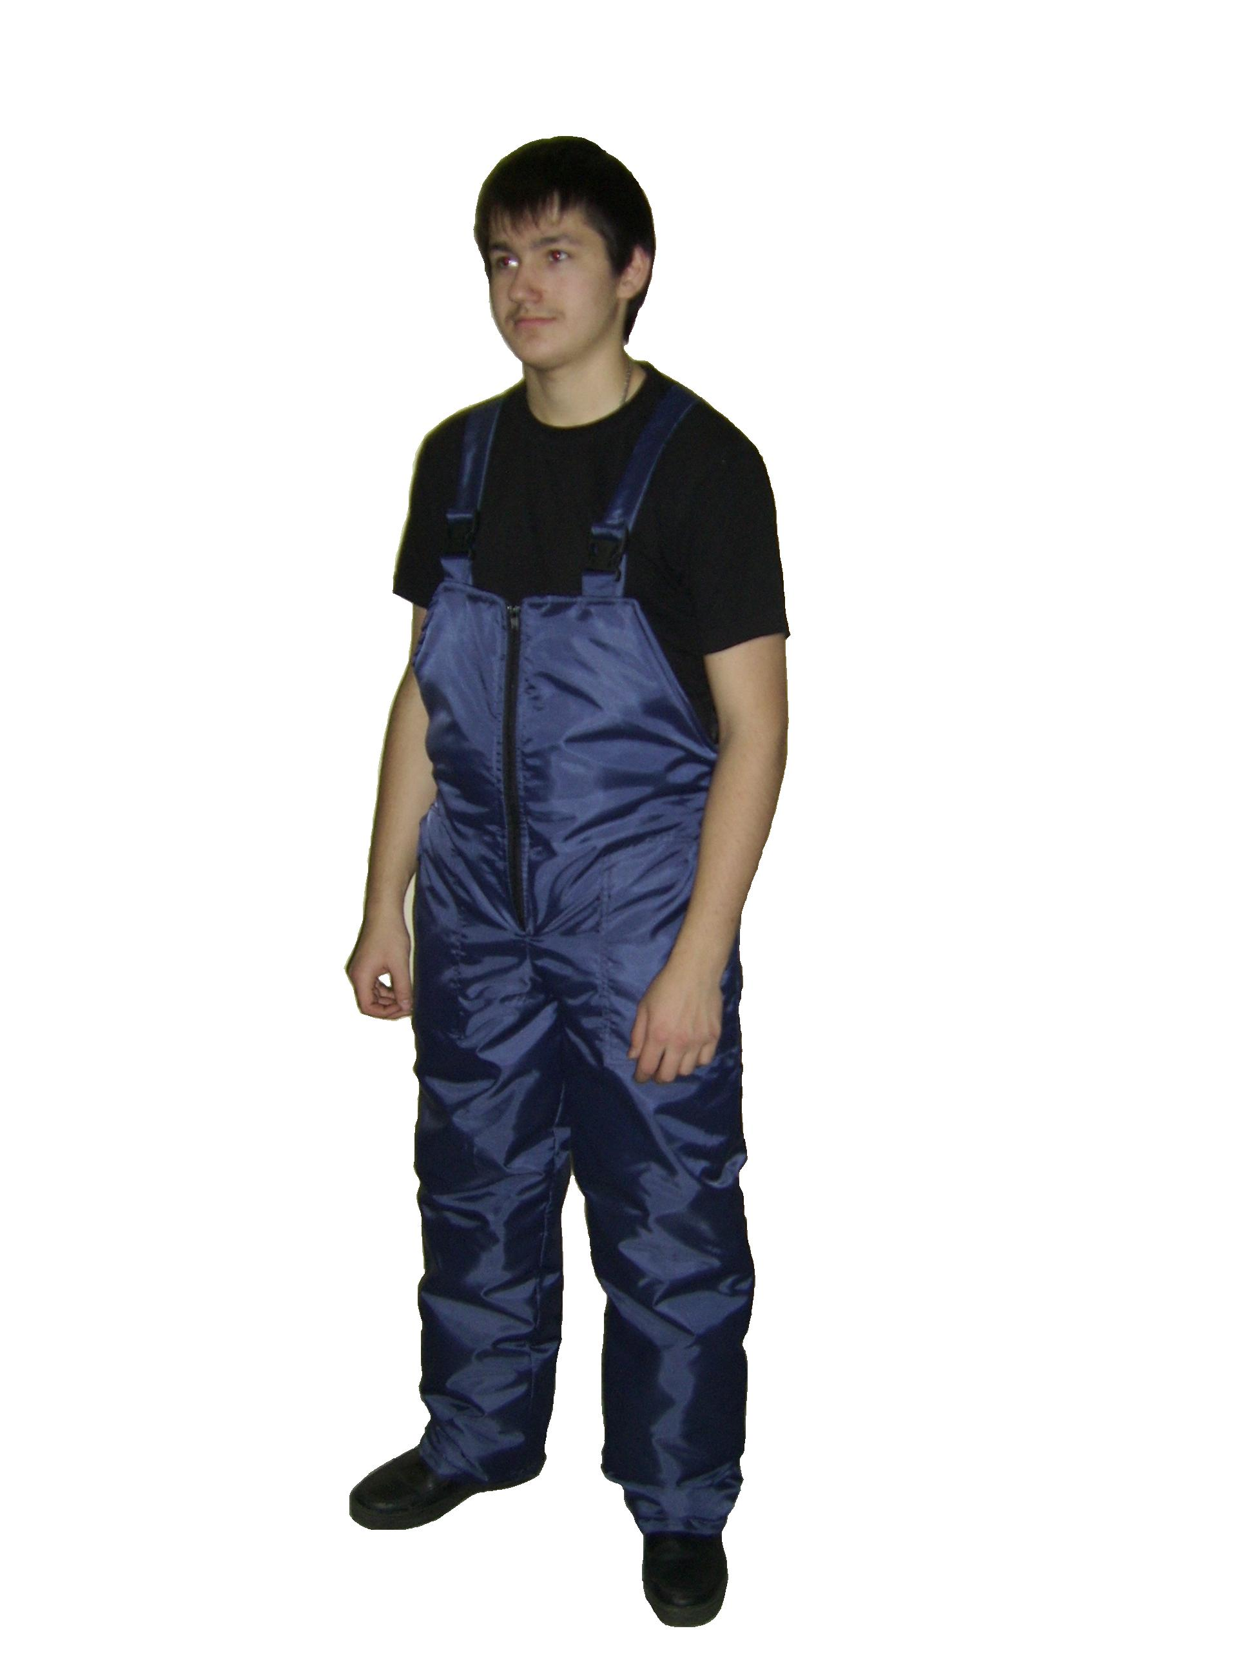 | Полукомбинезон утепленный универсальный  Полукомбинезон утепленный универсальный. Рекомендуется использовать при работе на открытом улице в зимнее время или в неотапливаемых помещениях, а также можно использовать для активного отдыха.  Цвет: серый.  Ткань верха: "Оксфорд влаго-ветрозащитная" (100% полиэфир)  Утеплитель: синтепон 300 г/м кв  Размеры: 44-46, 48-50, 52-54, 56-58, 60-62  Рост: 170-176, 182-188  Защитные свойства Тнв Ми З | 650
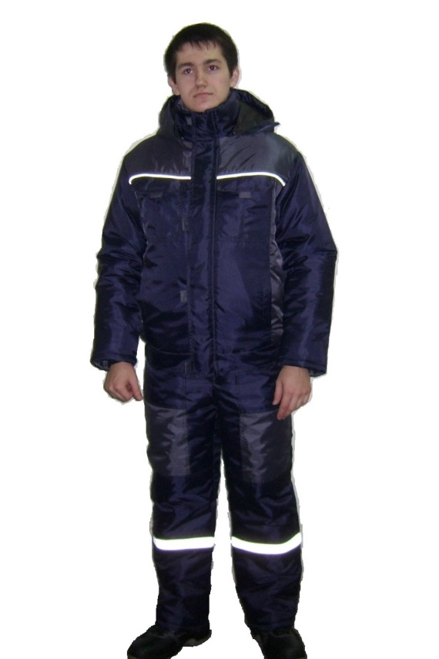 | Новинка!  Костюм «Фаворит» (синий) утепленный  Костюм зимний: куртка укороченная, полукомбинезон тёмно-синий с серым  Сырье: Оксфорд, синтепон, Таффета  Описание: Ткань Оксфорд 100 % п/э, пов. пл. 220 г/м2. Утеплитель: синтепон, в куртке 300 г/м2, в полукомбинезоне 300 г/м2. Подкладка: 100% п/э.210 гр.м.кв  Укороченная куртка темно-синяя с серой кокеткой и светоотражающим кантом.  Застёжка на 2-хстороннюю "молнию", закрыта ветрозащитной планкой. Воротник стойка. Отстегивающийся утепленный капюшон застегивается на липкую ленту. Куртка оснащена множеством функциональных карманов. Рукава усилены налокотниками. Рукава с полушерстяными манжетами, что позволит защитить человека от ветра и снега.  Полукомбинезон имеет 2 накладных кармана по бокам. Передняя часть полукомбинезона в области бедра и колена усилена 2-м слоем ткани.  Светоотражающий кант и полоса делает человека заметным в условиях плохой видимости.  Костюм рекомендуется для работы на открытом воздухе или в не отапливаемых помещениях в зимнее время года, в условиях плохой видимости. | СПЕЦ.ЦЕНА!  2100-00  СТАРАЯ ЦЕНА  2300-00
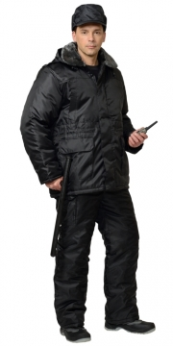 | КОСТЮМ ОХРАННика  Куртка и полукомбинезон  Куртка на молнию и ветрозащитным клапаном, съёмным капюшоном, накладными и прорезными карманами. Притачной меховой воротник, кулиска по линии талии, трикотажные манжеты внутри рукавов обеспечивают дополнительную теплозащиту. Полукомбинезон с центральной застёжкой-"молнией" и двумя боковыми накладными карманами.  Тк. "Оксфорд", 100% п/э. Утеплитель: синтепон, в куртке 360 г/кв.м., в полукомбинезоне 240 г/кв.м. Подкладка: 100% п/э. Меховой воротник.  ТУ 8550-001-81391241-2008. | 2170
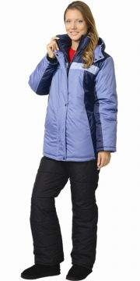 | Куртка «Фристайл»  Сырье: Тк. плащевая, синтепон, Таффета  Описание: Тк. плащевая, 100% п/э, влаговетрозащитная. Утеплитель: синтепон 300 г/м2. Подкладка: 100% п/э. Куртка с застёжкой на «молнию» и кнопки, капюшоном. ГОСТ 12.4.236-2007. | 1250  Под заказ
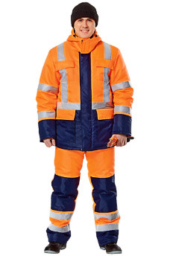 | Костюм «Альянс»  3 класс защиты  - куртка и полукомбинезон  - для защиты от пониженных температур, рекомендуется в дополнение к летнему костюму «Альянс»  - воротник-стойка на флисовой подкладке  - внутренний карман на липучке  - ветрозащитные манжеты-напульсники  - съемный капюшон на молнии с регулировкой объема  - спинка удлиненная  - полукомбинезон с застежкой на 2-х замковую молнию  - внутренняя планка, закрывающая верхний край молнии  - карманы для инструментов  - усилительные накладки в области коленей  - регулировка объема талии и низа куртки  - регулировка объема талии полукомбинезона  Цвет: оранжевый с синей отделкой  Ткань верха: «Оксфорд» (100% полиэфир), пл. 210 г/м²  Утеплитель: в куртке – синтепон 360 г/м²; в п/к – синтепон 240 г/м²  Подкладка: 100% п/э, флис  Размеры: с 88-92 по 120-124  Рост: 170-176, 182-188  ГОСТ Р 12.4.236-2011, ГОСТ 12.4.219-99 (3 класс) | 2900
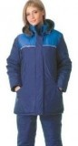 | Куртка «Снежинка СТ»  Куртка женская удлиненная, с застежкой на молнию с ветрозащитным клапаном, воротник стойка, утепленный капюшон, в рукавах трикотажные манжеты.  Утеплитель: синтепон пл. 360 г/м.  Подкладка: нейлон.  Цвет:  синий с васильком  Ткань:  100% п/э, пл. 80 гр./м2..  Свойства:  Тн Ву | 1330  Под заказ
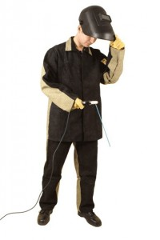 | КОСТЮМ СВАРЩИКА СО СПИЛКОМ УТЕПЛЕННЫЙ .  Комбинированный зимний сварочный костюм состоит из утепленной куртки и брюк. Предназначен для защиты от брызг расплавленного металла, низких температур окружающей среды и теплового излучения во время сварки.  Передняя часть куртки и брюк сварочной робы покрыта спилком. Куртка с центральной бортовой потайной застёжкой на пуговицы. Карманы в боковых швах. Состав: спилок кожевенный, брезент ОП, утеплитель - ватин х/б.  Ткань - брезент ОП, пл. 500-520 г/м2, ГОСТ 12.4.045-87. Тип В. | 3900  Цену уточнять
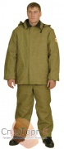 | Костюм брезентовый утеплен.  Брезент ОП, арт.11292,. пл. 500-520 г/м2  Цвет: хаки.  Утеплитель: ватин, отстёгивающийся.  ТУ 8572-017-00302190-93 | 2220
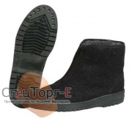 | Сапоги суконные мужские  Материал подошвы: ПВХ морозостойкий  Материал верха: сукно  Утеплитель: искусственный мех | 520
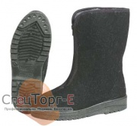 | Сапоги суконные женские  Материал подошвы: ПВХ морозостойкий  Материал верха: сукно  Утеплитель: искусственный мех, поролон | 520
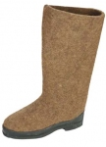 | Валенки серые на резиновой подошве  100%-грубая шерсть. Прессовый метод крепления подошвы.  ТУ 8167-006-70887602-2012 | 920
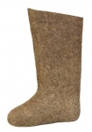 | Валенки «Арктика» серые  100% грубая шерсть  ТУ 8167-006-70887602-2012 | 860
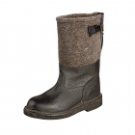 | Сапоги «Лесник»  Верх обуви: кожа/войлок  Утеплитель: войлок  Подносок: термопласт  Подошва: резина на основе нитрильных каучуков (допельного метода крепления)  Цвет: черный  ГОСТ 12.4.187-97 | 2100  Под заказ
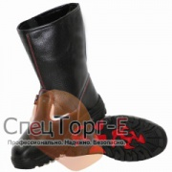 | Сапоги на натуральном меху  Кожа, натуральный мех.  Подошва ПУ-ТПУ. | 3510
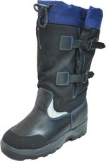 | Сапоги «Север»  Сапоги комбинированные  Верх обуви комбинированный (союзка, задник- кожа натуральная, голенище- маслобензостойкий материал). Подкладка из синтетического теплозащитного материала «Тинсулейт» дублированного шерстяным мехом. Обувь предназначена для носки в условиях низких температур. Подносок усиленный, задник термопластичный. Голенище регулируется двумя ремнями.  Высота обуви 350 мм. Подошва: ПУ-ТПУ, МБС, КЩС.  Размеры 42 | 3670
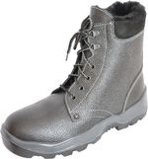 | Ботинки «Норд»  Ботинки кожаные с натуральным мехом.  Верх обуви выполнен из натуральной кожи. Подкладка из натурального меха. Мягкий кант из натурального велюра. Подносок усиленный, задник термопластичный. Способ застегивания: шнурование на блочках и петлях.  Высота обуви 170 мм.  Подошва: ПУ-ТПУ, МБС, КЩС | 2250  под заказ
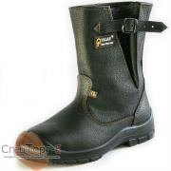 | Сапоги "Форвард" утепленные  Сапоги с комбинированным верхом (кожа + иск. материалы), с укороченными регулируемыми по ширине голенищами высотой 240 мм на пряжках, укрепленным подноском, на искусств. меху, литьевого метода крепления, полиуретановая подошва (ПУ): маслобензостойкая, износоустойчивая.  Размеры 36 – 46 | 1300
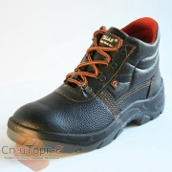 | Ботинки «Форвард» утепленные.  Обувь с кожаным верхом, предназначена для работников сервисных служб, связанных, в том числе, и с деятельностью на открытом воздухе в зимнее время.  Обувь с кожаным верхом, снабжена подошвой из полиуретана, обладающей стойкостью к воздействию масел, сырой нефти, различных нефтепродуктов. Обувь утеплена искусственным мехом, что защищает стопу от пониженных температур. Мягкий кант плотно обхватывает щиколотку, это препятствует утечке тепла наружу - из обуви.  Протектор подошвы, имеет развитый рисунок, препятствующий скольжению. Удобная колодка, обеспечивает комфорт при длительной носке. Укрепленный подносок, дополнительно, защищает пальцы ног от механических повреждений.  Кожаные утепленные, искусственный мех, на ПУ | 1120
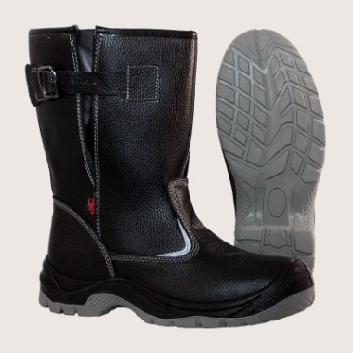 | Сапоги "Скорпион" кожаные утепленные ПУ/ТПУ  натуральная кожа  – двухслойная подошва выполнена из ПУ/ТПУ  – удобная колодка обеспечивает комфорт при длительной носке.  Материалы:  Верх: натуральная кожа  Стелька: спортивная  Подносок: термопласт (10 Дж)  Подкладка: иск. мех  Подошва: ПУ/ТПУ  Размеры: 39–47 | 1500
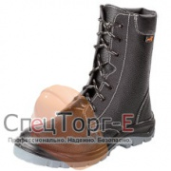 | Ботинки "Альфа" искусственный мех  - натуральная высококачественная кожа  - двухслойная подошва выполнена из ПУ/ТПУ, обладает стойкостью к воздействию масел, сырой нефти, иных нефтепродуктов, растворов кислот и щелочей, нетоксичной и взрывоопасной пыли  - подошва имеет широкий температурный диапазон использования от -35º до +120ºC  - удобная колодка обеспечивает комфорт при длительной носке  Цвет: чёрный  Материалы:  верх: натуральная кожа  подкладка: искусственный мех  подошва: ПУ/ТПУ | 1900
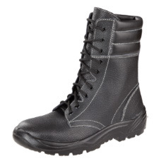 | БОТИНКИ "ЛЕГИОН-ОМОН", ИСКУССТВЕННЫЙ МЕХ, ПУ  Для работников различных отраслей промышленности, сервисных служб  - обувь с кожаным верхом и подошвой из полиуретана, обладающей стойкостью к воздействию масел, сырой нефти, нефтепродуктов  - удобная колодка  Материалы:  верх: натуральная кожа  подкладка: искусственный мех  подошва: ПУ  Размеры: 36-47  Рекомендуемая температура носки: до -20°С | 1450
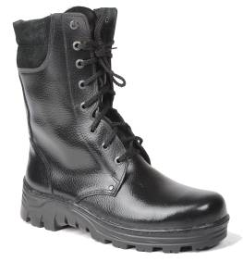 | Ботинки "Омон" зима  Материал верха - Утолщенная натуральная хромовая кожа  Подкладка – натуральная овчина  Подошва - ТЭП (термоэластопласт) (±40C)  Метод крепления подошвы – Клеепрошивной (бортопрошивной)  Высота берцев - 28 см  Подносок и задник - Усиленный из термопластического материала (ТМ) | 2900
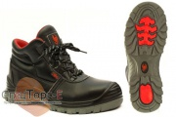 | Ботинки "Скорпион" кожаные утепленные ПУ/ТПУ  натуральная кожа  – двухслойная подошва выполнена из ПУ/ТПУ  – удобная колодка обеспечивает комфорт при длительной носке. : : натуральная кожа  Стелька: спортивная  Подносок: термопласт (10 Дж)  Подкладка: иск. мех | 1150
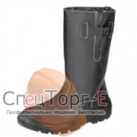 | Сапоги "Легион" искусственный мех ПУ  Для работников различных отраслей промышленности, сервисных служб  - обувь с кожаным верхом и подошвой из полиуретана, обладающей стойкостью к воздействию масел, сырой нефти, нефтепродуктов  - удобная колодка  Цвет: чёрный  Материалы:  верх: натуральная кожа  подкладка: искусственный мех  подошва: ПУ  Рекомендуемая температура носки: до -20°С | 1360
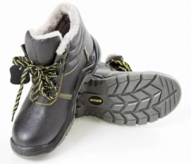 | Ботинки «Профи-Зима» с МП и МС  Сырье: Кожа, иск. мех, ПУ+ПУ  Описание: Верх обуви из кожи со специальным покрытием для защиты от ОПЗ,МВ,МВО Подкладка: типика, Утеплитель: иск. мех. Подошва: двухслойный ПУ, металлоподносок и металлостелька, Размеры: 38-47. ГОСТ 28507-90. | 1300  уточнять
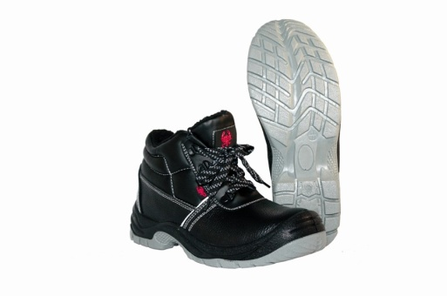 | Ботинки «Скорпион-Зима» кожаные на иск. меху ПУ-ТПУ с МП  натуральная кожа  – двухслойная подошва выполнена из ПУ/ТПУ  – удобная колодка обеспечивает комфорт при длительной носке Цвет: чёрный  Материалы: натуральная кожа  Стелька: спортивная Мет.подносок (200Дж)  Подкладка: иск.мех  Подошва: ПУ/ТПУ | 1260
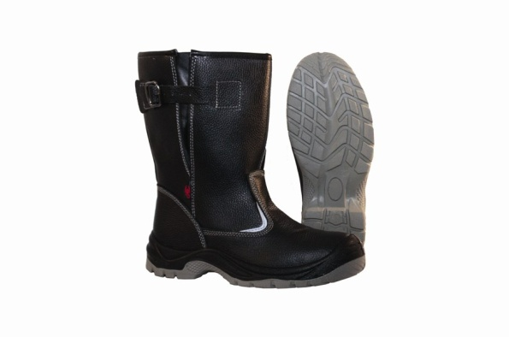 | Сапоги «Скорпион-Зима» кожаные на иск. меху ПУ-ТПУ с МП  натуральная кожа  – двухслойная подошва выполнена из ПУ/ТПУ  – удобная колодка обеспечивает комфорт при длительной носке натуральная кожа  Подкладка: иск.мех  Стелька: спортивная  Мет. подносок (200Дж)  Подошва: ПУ/ТПУ | 1580
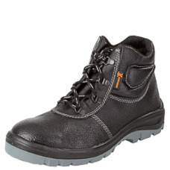 | Ботинки «Форт» утепленные  натуральная высококачественная кожа  - двухслойная подошва выполнена из ПУ/ТПУ, обладает стойкостью к воздействию масел, сырой нефти, иных нефтепродуктов, растворов кислот и щелочей, нетоксичной и взрывоопасной пыли  - подошва имеет широкий температурный диапазон использования от -35º до +120ºC  - мягкий кант деликатно обхватывает щиколотку, препятствует проникновению грязи и пыли внутрь обуви  - удобная колодка обеспечивает комфорт при длительной носке  - укрепленный подносок защищает пальцы ног от механических повреждений  Цвет: чёрный  Материалы:  верх: натуральная кожа  подкладка: шерстяной мех  подошва: ПУ/ТПУ  Рекомендуемая температура носки: до -30°С | 2100
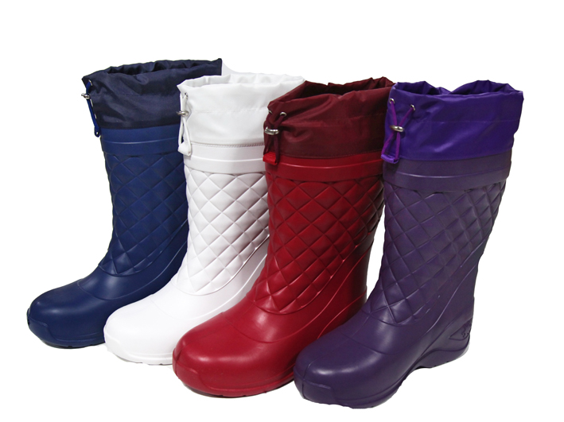 | Женские сапоги из ЭВА (зима) с манжетой и утеплителем -50 «БАРС»  Рекомендованная температура носки до – 50 С  Материал сапог абсолютно водонепроницаем, поэтому можно не переживать за промокшие ноги. Сапоги обладают расширенной комфортной колодкой. Увеличенная толщина подошвы исключает промерзание .Также во время хождения ,активного отдыха, и даже при перемещении по глубоким сугробам влага не проникнет вовнутрь за счет манжеты из непромокаемой ткани, которую при желании можно затянуть при помощи фиксатора, который затягивается шнурком. Анатомическая колодка, закругленный нос, удобный подъем, глубокий протектор подошвы, обеспечит удобство носки сапог. Комплектуется вкладным чулком, изготовленный из 4 слоев на основе натуральных материалов. Пяточная часть дополнительно усилена тканью Оксфорд.  Описание чулка  1. Спанбонд- ворсистая поверхность для сбора конденсата с внутренней поверхности сапога.  2. Фольга- создает эффект термоса и позволяет поддерживать комфортную температуру, сохраняя ноги в тепле.  3. НТП- нетканое волокно из полых волокон, которое создает дополнительную воздушную прослойку.  4. Натуральный шерстяной мех, укреплен на трикотажном полотне, что делает внутреннюю часть утеплителя более стойкой к истиранию | 1300
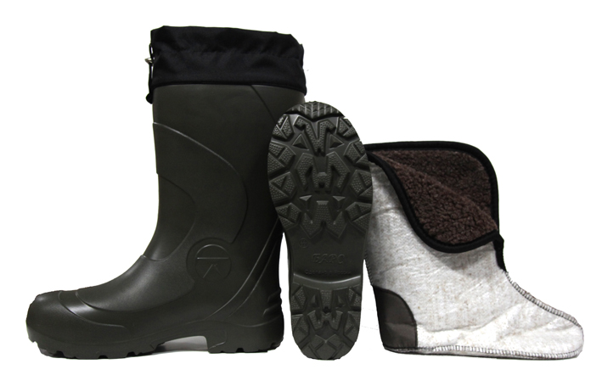 | Мужские сапоги из ЭВА (зима) с манжетой и утеплителем -50 «БАРС»  Рекомендованная температура носки до – 50 С  Материал сапог абсолютно водонепроницаем, поэтому можно не переживать за промокшие ноги. Сапоги обладают расширенной комфортной колодкой. Увеличенная толщина подошвы исключает промерзание .Также во время хождения ,активного отдыха, бурения лунки и даже при перемещении по глубоким сугробам влага не проникнет вовнутрь за счет манжеты из непромокаемой ткани, которую при желании можно затянуть при помощи фиксатора, который затягивается шнурком. Комплектуется вкладным чулком, изготовленный из 4 слоев на основе натуральных материалов. Пяточная часть дополнительно усилена тканью Оксфорд.  Описание чулка  1. Спанбонд- ворсистая поверхность для сбора конденсата с внутренней поверхности сапога.  2. Фольга- создает эффект термоса и позволяет поддерживать комфортную температуру, сохраняя ноги в тепле.  3. НТП- нетканое волокно из полых волокон, которое создает дополнительную воздушную прослойку.  4. Натуральный шерстяной мех, укреплен на трикотажном полотне, что делает внутреннюю часть утеплителя более стойкой к истиранию | 1330
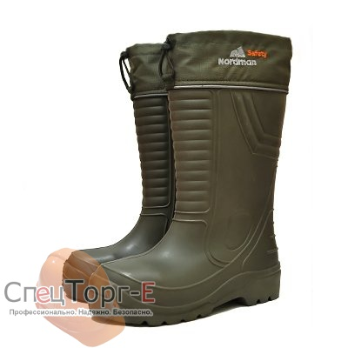 | Сапоги "Nordman Safety" мужские из ЭВА, с композитным подноском и металл. стелькой.  Сапоги рабочие из ЭВА Nordman Safety с утепляющими вкладышами. Конструкцией сапога предусмотрен композитный подносок из высокопрочного пластика, а также металлостелька для защиты от проколов. Вкладыши с натуральным мехом позволяют использовать сапоги при температурах до -45ºС. Манжета из материала RipStop защищает от попадания влаги на стыке сапога и верхней одежды.  Сезон зима  Температура эксплуатации -45ºС  Материал ЭВА (EVA)  Материал манжеты Rip Stop  Утеплитель съемный  Материал утеплителя: Мех  Фольгированное полотно  Размерный ряд: 40/41, 41/42, 42/43, 43/44, 44/45, 45/46, 46/47 | 2620
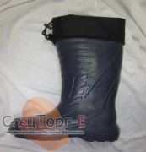 | Сапоги мужские "Неман"  Материал ЭВА. Фольгированный чулок из иглопробивного материала  Размерный ряд 41/42,42/43,43/44,44/45,45/46, 46/47  Морозоустойчивые до -30  Легкие  Сезон носки : осень, зима, весна | 820
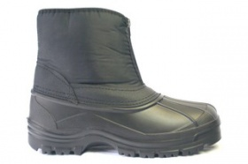 | Сапоги мужские "Алтай"  Материал ЭВА  До -20  Размеры 40-46. | 580
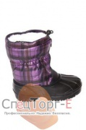 | Сапоги женские "Лада"(клетка)  Температуры: до -20°  Размеры: от 36 до 41  Материалы: ЭВА и оксфорд | 590
 | Сапоги женские "Югра"  Материал Эва, Оксфорд.  До -20  Размеры 36-40. | 540
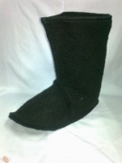 | Чулок меховой  Область применения: защита от пониженных температур и влажности. Используется как дополнительная вставка в различную обувь. | 70
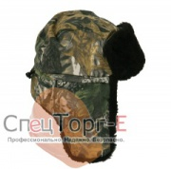 | Шапка-ушанка "Охота" КМФ  Сырье: Смесовая, мех иск, синтепон, бязь  Описание: Тк. смесовая, ВО, 65 % п/э, 35 % х/б. Искус. мех. Утеплитель: синтепон. Под-ка: бязь. Мех. козырёк и мех. ушки со шнурками. Кулиска со шнурком для регулировки прилегания к голове. | 415
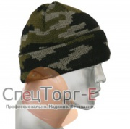 | Шапка п/ш  Сырье: Шерсть/акрил  Описание: Состав пряжи: 30% шерсть, 70% акрил. Цвет: КМФ зеленый. Шапка двойная плотной вязки. ГОСТ 5274-90. | 190
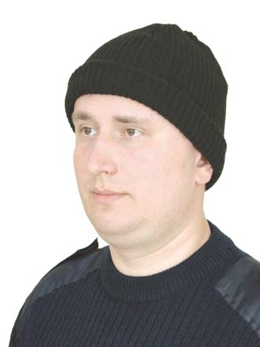 | Шапка полушерстяная  Состав пряжи: 30% шерсть, 70% акрил.  Цвет: чёрный. | 100
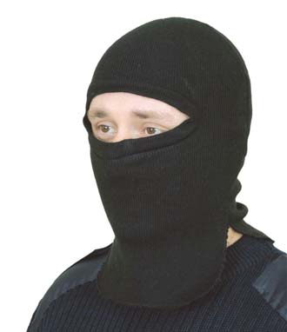 | Подшлемник полушерстяной  Состав пряжи: 30% шерсть, 70% акрил. | 86
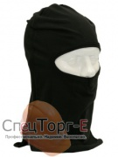 | Подшлемник трикотажный  Полотно трикотажное, х/б 100 %. | 90
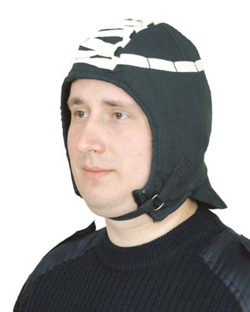 | Подшлемник ватный строительный  Сырье: Диагональ, ватин, бязь  Описание: Тк. диагональ, 100% х/б, 230 г/кв.м. Цвета: синий/чёрный. Утеплитель: ватин. Подкладка: бязь. Используется с защитной каской и без нее. | 120
Контактные телефоны: сот. 8-900-041-07-42.
Менеджер Елена: тел (343) 322-95-66; 351-73-12.
E-mail : sapogova-77@mail.ru
Все цены действительны при заказе от 10.000 рублей.

С уважением ООО «ПКФ СПЕЦТОРГ-Е

